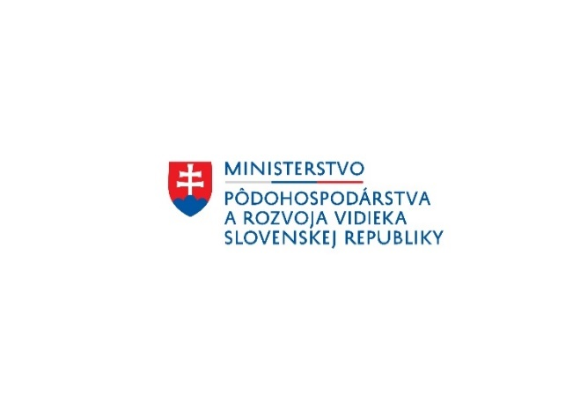
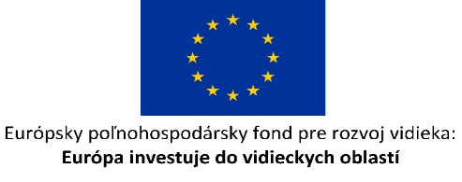

Názov projektu: Výstavba miestnej komunikácie v obci Klčov

Cieľ a popis projektu: Cieľom projektu je výstavba miestnej komunikácie v obci Klčov pre novovzniknutú IBV, ktorá sa plynulo napojí na jestvujúcu miestnu komunikáciu. Výstavbou miestnej komunikácie sa vytvoria podmienky bezpečnej a pohodlnej prevádzky dopravy v danej časti obce. Zároveň sa dosiahne zlepšenie a rozvoj slabej lokálnej infraštruktúry v obci a tým aj úroveň kvality života, pre ktorú je potrebná kvalitná infraštruktúra a dostupnosť miestnych služieb pre obyvateľov.
Tento projekt sa realizuje vďaka podpore z Európskeho poľnohospodárskeho fondu pre rozvoj vidieka v rámci Programu rozvoja vidieka SR 2014 – 2020.
Program: Program rozvoja vidieka SR 2014 – 2020
Spolufinancovaný fondom: Európsky poľnohospodársky fond pre rozvoj vidieka (EPFRV)
Opatrenie č./názov : 7 Základné služby a obnova dedín vo vidieckych oblastiach
Podopatrenie č./názov: 7.2 Podpora na investície do vytvárania, zlepšovania alebo rozširovania všetkých druhov infraštruktúr malých rozmerov vrátane investícií do energie z obnoviteľných zdrojov a úspor energie – Investície do vytvárania, zlepšovania alebo rozširovania všetkých druhov infraštruktúr malých rozmerov
Číslo Výzvy: 13/PRV/2015
Poskytovateľ: Pôdohospodárska platobná agentúra
Prijímateľ: Obec Klčov
Sídlo: Klčov 112, 053 02 Klčov
Miesto realizácie projektu: Obec Klčov

Celková výška oprávnených výdavkov projektu: 97 413,49 EUR
Nenávratný finančný príspevok (EPFRV/ŠR SR): 97 413,49 EUR
http://www.mpsr.sk/,
http://www.apa.sk/

